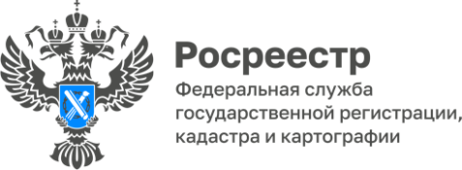
ПРЕСС-РЕЛИЗ
23.04.2025
Информация для начинающих и будущих дачников

Планируя покупку садового участка, житель г. Барнаула обратился в Управление Росреестра по Алтайскому краю с вопросом, который будет актуален для многих начинающих и будущих дачников.
- Участок не ухожен, забор завален, домик полуразрушен, в общем заброшен хозяином несколько лет назад. Слышали, что по закону дается три года с 1 марта 2025 на то, чтобы привести все в порядок. А если мы не успеем? Нужно же и чистить все, и забор ставить, и домик восстанавливать.
- Действительно, неиспользуемый заброшенный земельный участок необходимо будет привести в порядок – то есть освоить. Срок, предусмотренный для освоения земельных участков, установлен ч. 4 ст. 85.1 Земельного кодекса РФ, и исчисляется не с 1 марта 2025 года, а в вашем случае с момента приобретения такого земельного участка.
Также обращаем внимание на ряд важных моментов:
Перед покупкой земельного участка закажите выписку ЕГРН. В ней содержится основная принципиальная информация о земельном участке:
- Наличие арестов и обременений
- Категория и вид разрешенного использования земельного участка. Убедитесь, что установленное назначение земельного участка совпадает с вашими целями его использования (например, по сравнению с садоводческим или дачным земельным участком, земля для огородничества имеет самое узкое разрешенное использование, и возвести там можно только хозяйственные постройки для хранения инвентаря и урожая)
- ЗОУИТ. Проверьте, не попадает ли участок в зоны с особыми условиями использования (охранные зоны ЛЭП, газопроводов), что также накладывает ограничения на строительство.
- Убедитесь, что границы земельного участка установлены (проведено межевание). Ограждения и строения должны находиться исключительно в границах вашего участка. Для исключения споров с соседями и самозахвата территории необходимо провести межевание (если ранее не проводилось) и зафиксировать координаты точек границ участка на местности.

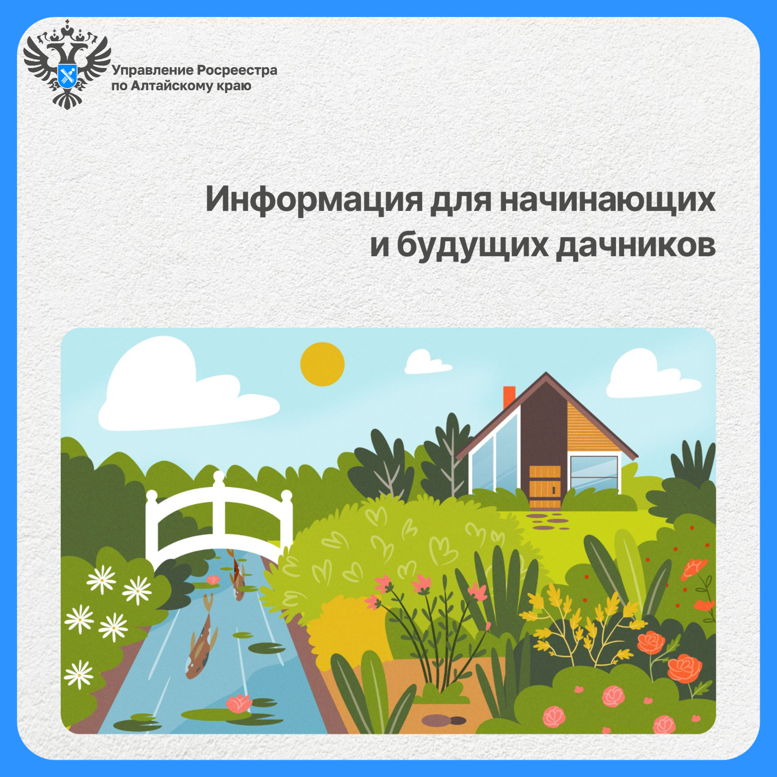

Об Управлении Росреестра по Алтайскому краю
Управление Федеральной службы государственной регистрации, кадастра и картографии по Алтайскому краю (Управление Росреестра по Алтайскому краю) является территориальным органом Федеральной службы государственной регистрации, кадастра и картографии (Росреестр), осуществляющим функции по государственной регистрации прав на недвижимое имущество и сделок с ним, по оказанию государственных услуг в сфере осуществления государственного кадастрового учета недвижимого имущества, землеустройства, государственного мониторинга земель, государственной кадастровой оценке, геодезии и картографии. Выполняет функции по организации единой системы государственного кадастрового учета и государственной регистрации прав на недвижимое имущество, инфраструктуры пространственных данных РФ. Ведомство осуществляет федеральный государственный надзор в области геодезии и картографии, государственный земельный надзор, государственный надзор за деятельностью саморегулируемых организаций кадастровых инженеров, оценщиков и арбитражных управляющих. Подведомственное учреждение Управления - филиал ППК «Роскадастра» по Алтайскому краю. Руководитель Управления, главный регистратор Алтайского края – Юрий Викторович Калашников.

Контакты для СМИ
Пресс-секретарь Управления Росреестра по Алтайскому краю
Бучнева Анжелика Анатольевна 8 (3852) 29 17 44, 5097
22press_rosreestr@mail.ru 656002, Барнаул, ул. Советская, д. 16
Сайт Росреестра: www.rosreestr.gov.ru
Яндекс-Дзен: https://dzen.ru/id/6392ad9bbc8b8d2fd42961a7
ВКонтакте: https://vk.com/rosreestr_altaiskii_krai
Телеграм-канал: https://web.telegram.org/k/#@rosreestr_altaiskii_krai
Одноклассники: https://ok.ru/rosreestr22alt.krai

Специальным правом на осуществление кадастровой деятельности обладает кадастровый инженер

